数据结构stl双端队列deque

deque双向队列是一种双向开口的连续线性空间，可以高效的在头尾两端插入和删除元素，deque在接口上和vector非常相似，下面列出deque的常用成员函数：

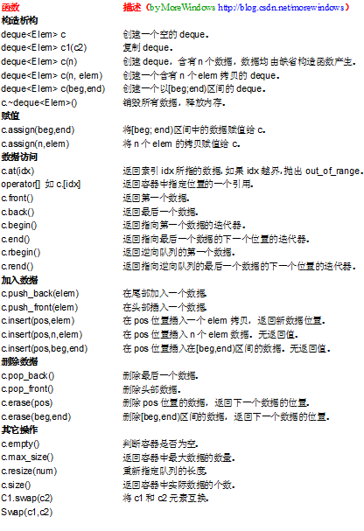

  补充：c.clear()，支持=重载

deque的实现比较复杂，内部会维护一个map（注意！不是STL中的map容器）即一小块连续的空间，该空间中每个元素都是指针，指向另一段（较大的）区域，这个区域称为缓冲区，缓冲区用来保存deque中的数据。因此deque在随机访问和遍历数据会比vector慢。具体的deque实现可以参考《STL源码剖析》，当然此书中使用的SGI STL与VS2008所使用的PJ STL的实现方法还是有区别的。下面给出了deque的结构图：

